谷歌浏览器登录Facebook账户无2FA账户密码登录教程

本教程登录Facebook需要在谷歌浏览器进行两次登录
1首先进行cookie登录，cookie为卡密中诱导cookie，目的是引导登录

2进行cookie登录后在页面再进行进行账密登录即可！
注意:无法手机app登录，必须先cookie登录再账密登录，诱导cookie原则上不会失效

关于诱导cookie如何使用
- 下载并安装插件到谷歌浏览器
插件下载地址https://chrome.google.com/webstore/detail/cookiedough/hacigcgfiefikmkmmmncaiaijoffndpl?hl
- 使用刚刚<第一步>下载安装的插件导入诱导cookie
- 打开www.facebook.com，再打开插件，并复制诱导cookie至插件的第二空白栏，然后点击插件左下方的<Aet Cookies>
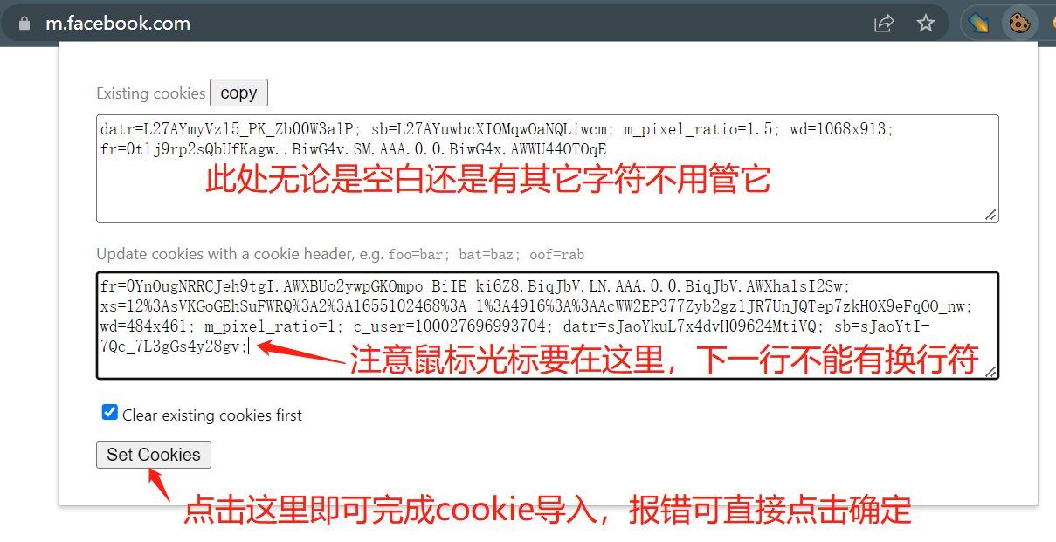
- 刷新www.facebook.com即可

